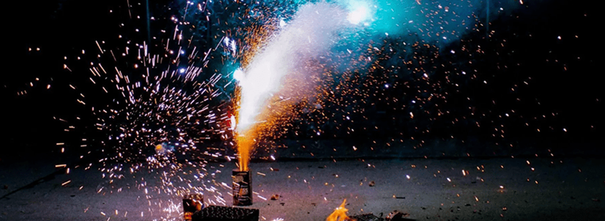

Салюты и фейерверки – прекрасное дополнение к любому торжеству, особенно к Новому году. Но нельзя забывать, что пиротехнические изделия представляют собой источник повышенной опасности и заслуживают особого внимания. Пожарная опасность этих изделий состоит в том, что их применение сопровождается наличием открытого пламени, искр, а некоторые изделия движутся в различных направлениях на достаточно большие расстояния (до 40 м). Зажигающая способность искр и пламени от пиротехнических изделий достаточно высокая. Температура при горении пиротехнических зарядов некоторых изделий превышает 20000С. Температура горения бенгальского огня – 1100-2000С.
Приобретать пиротехнические изделия следует только в специализированных отделах магазинов, но, ни в коем случае не приобретать пиротехнику на рынках, где не соблюдаются условия хранения. Из-за несоблюдения температурных режимов, влажности, приобретенная пиротехника может не сработать или сработать в руках.
Изделия должны иметь сертификаты соответствия, а также подробные инструкции по применению.
Правила безопасности при запуске петард и фейерверков:
- перед запуском тщательно изучите инструкцию;
- перед тем как поджечь фитиль вы должны точно знать, где у изделия верх и откуда будут вылетать горящие элементы. Нельзя даже в шутку направлять фейерверки в сторону людей;
- площадка для запуска должна быть ровной, над ней не должно быть деревьев, линий электропередач и др. препятствий. Кроме того, она
должна находиться на расстоянии не менее 50 метров от жилых домов. Ракеты часто залетают на балконы или, пробивая оконные стекла, в квартиры и служат причиной пожара.
- детям запускать петарды запрещено;
- не задерживайте горящую петарду в руках;
- нельзя помещать петарду в замкнутый объем: банку, ведро, бутылку;
- используйте петарды только на открытом воздухе;
- приближаться к горящей петарде нельзя ближе, чем на 5-10 м;
- хранить и переносить петарды следует только в упаковке;
- не носите петарды в карманах;
- ни в коем случае не наклоняйтесь над пиротехникой, если петарда не сработала – не пытайтесь проверить или поджечь фитиль еще раз;
- не держите изделие в руках после поджога. После того, как фитиль был подожжен, положите изделие на землю и быстро удалитесь на расстояние 5-6 метров.

За нарушение правил пожарной безопасности при использовании пиротехнических изделий предусмотрен штраф 5-15 тыс. рублей, при ущербе имуществу - до 50 тыс. рублей (статья 20.4 КоАП РФ).
Если причинен тяжкий вред здоровью возможно лишение свободы до 5 лет (ст. 218 УК РФ).
ПОМНИТЕ! НЕБРЕЖНОСТЬ ПРИ ЗАПУСКЕ САЛЮТОВ, МОГУТ ОМРАЧИТЬ ПРАЗДНИК, ПРИВЕСТИ К ТРАМВАМ, ОЖОГАМ И ДРУГИМ НЕПРИЯТНЫМ ПОСЛЕДСТВИЯМ.
При возникновении чрезвычайной ситуации необходимо срочно позвонить по телефону "01","112" или "101".
В качестве официального разрешенного места для использования гражданами пиротехнической продукции гражданского назначения в Приморском районе определен Парк «Озеро Долгое».

СПб ГКУ «Пожарно-спасательный отряд Приморского района»

